qonto-receipt-hunter
Justificatif Zéro — le chasseur qui retrouve les reçus dans Gmail & Drive et les rattache aux transactions Qonto
Hackathon Qonto × Anthropic MCP · Skill #5 · Fouille Gmail & Drive · Originaux uniquement — jamais fabriqués

🎯 Le pitch
La corvée universelle : ~20 % des transactions n'ont pas de justificatif. Chaque reçu perdu = TVA non récupérable, charge réintégrable, comptable furieux. Le skill transforme la corvée en chasse :
- 1. Inventaire priorisé — les transactions sans pièce (attachment_ids vide + attachment_required), classées par urgence : TVA récupérable en jeu, montant, ancienneté — tags 🔴 urgent · 🟠 bientôt · 🟢 faible
- 2. Chasse dans les sources connectées — Gmail (marchand + montant + fenêtre de dates autour d'emitted_at) et Google Drive, détectés dynamiquement
- 3. Rattachement confirmé — match affiché (transaction ↔ document original), confirmation explicite par pièce, puis request_attachment_upload + upload_attachment ; jamais en masse
- 4. Rapport de chasse — rattachées ✅, à joindre 📎, introuvables ❌ avec une piste concrète chacune + score de complétude avant/après
🧾 Le garde-fou majeur : le skill n'attache QUE des documents originaux (PDF du marchand, pièce jointe d'e-mail). Il ne régénère ni ne fabrique JAMAIS un justificatif — aucune valeur probante, risque réel en contrôle fiscal.
📋 Prérequis
Prérequis | Détail | Obligatoire
Compte Qonto production | Le skill s'adapte à toute organisation — get_organization d'abord, zéro donnée en dur | ✅ Oui
Pays | Fonctionne pour tous les pays Qonto. Estimation « TVA en jeu » par plafond 20/120 : France uniquement ; ailleurs, seul le vat_amount renseigné est utilisé — jamais de taux deviné | ℹ️ Détecté
MCP Qonto connecté | Connecteur officiel (claude.ai / Claude Desktop), login OAuth | ✅ Oui
MCP Gmail | Alimente la chasse e-mails. Absent : le skill le dit et livre l'inventaire priorisé + où chercher | ⭕ Recommandé
MCP Google Drive | Alimente la chasse fichiers | ⭕ Optionnel
Périmètre | 90 derniers jours par défaut — extensible (trimestre, exercice) sur demande | ⭕ Optionnel

⚙️ Fonctionnement global
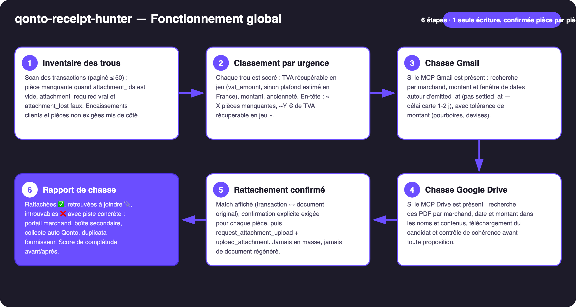
Schéma 1 — Fonctionnement global en 6 étapes (1 seule écriture, confirmée pièce par pièce)
Robuste sur données sales
- Rapprochement par date d'achat, pas de règlement : fenêtre ancrée sur emitted_at — les paiements carte se règlent 1-2 jours plus tard (settled_at), et c'est là que les autres outils ratent le reçu
- Tolérance de montant annoncée : pourboires, conversions de devises, captures partielles — si le montant exact rate, nouvelle passe marchand + fenêtre de dates seule
- Libellés sales gérés (« SUMUP *COFFEE PARIS ») : variantes de nom depuis clean_counterparty_name et le libellé brut
- Pièce jointe d'e-mail non récupérable via le connecteur → lien direct vers l'e-mail fourni (rattachement manuel en un glisser-déposer), annoncé honnêtement
- Sans Gmail/Drive : le cœur Qonto pur livre quand même l'inventaire priorisé + la TVA en jeu + où chercher
- attachment_required: false, encaissements clients et attachment_lost exclus du score · plusieurs candidats plausibles → le skill demande · pagination ≤ 50 partout

🏗 Schéma fonctionnel
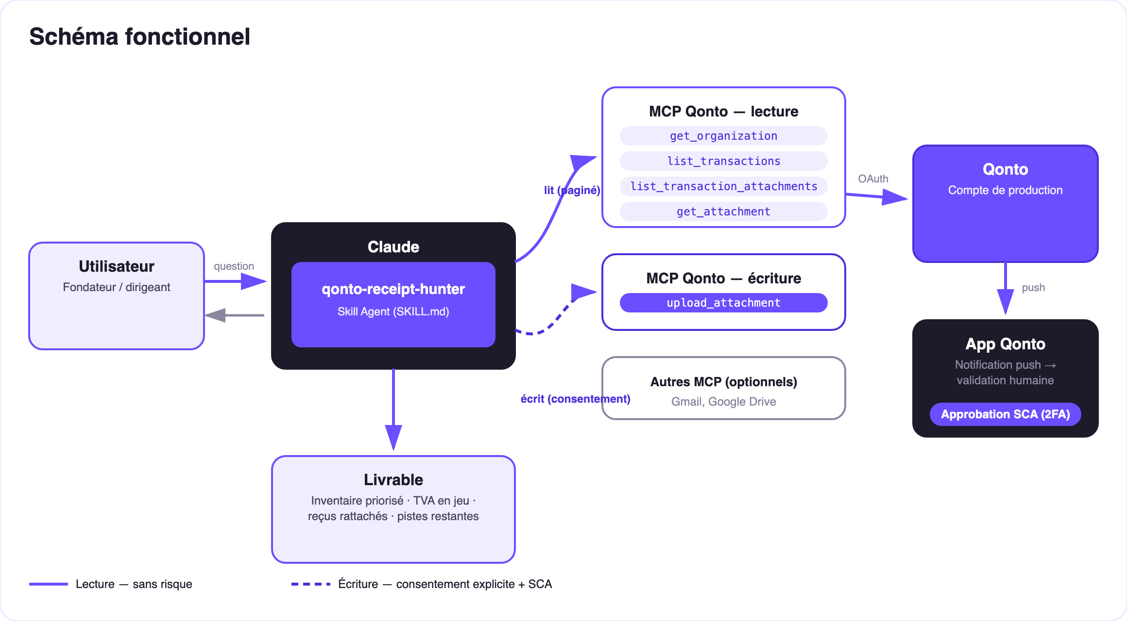
Schéma 2 — Acteurs et flux : lectures sans risque (plein), écriture sous confirmation par pièce (pointillé)
🔒 Intégrité des pièces : la seule écriture ajoute un document à une transaction — elle ne touche jamais à l'argent — et exige une confirmation explicite par pièce. Originaux uniquement : un justificatif fabriqué n'a aucune valeur probante et expose en contrôle fiscal — le skill n'en produira jamais.
🧮 Classement par urgence
Critère | Signal | Effet
TVA récupérable en jeu | vat_amount renseigné ; sinon (France) plafond montant × 20/120, annoncé comme estimation | Poids principal
Montant | Les gros débits d'abord — c'est là que la réintégration fait mal | Fort
Ancienneté | Plus c'est vieux, plus la clôture approche et plus le duplicata est dur à obtenir | Fort
Exclusions | attachment_required: false · encaissements clients (side: credit) · attachment_lost | Hors score

🔎 Sources de chasse
Source | Méthode | Condition
Gmail | Marchand (variantes du nom) + montant + fenêtre autour d'emitted_at, tolérance de montant ; cible : le PDF original du marchand | MCP Gmail connecté
Google Drive | Recherche par marchand/date/montant dans noms et contenus, téléchargement + contrôle de cohérence avant proposition | MCP Drive connecté
Introuvable ? | Piste concrète par trou : portail marchand, boîte pro secondaire ou perso, collecte auto de reçus Qonto, duplicata fournisseur | Toujours

📤 Formats de sortie
Sortie | Format | Quand
Réponse dans la conversation | Tableaux markdown (inventaire priorisé, TVA en jeu, rapport de chasse) | Toujours — c'est la base
Rattachements Qonto | Pièces jointes réelles sur les transactions, visibles immédiatement dans l'app | À chaque confirmation
Rapport de complétude | Score avant/après + pistes restantes ; HTML si l'hôte affiche les fichiers, tableaux sinon | Fin de session

🎬 Vidéo de démo
La démo ≤ 3 min jointe à la PR suit le storyboard : problème → inventaire priorisé (7 pièces manquantes, TVA en jeu chiffrée) → chasse Gmail en live → 5 reçus retrouvés et rattachés, un clic chacun → rapport final avec pistes pour les 2 restants. Tournée en live sur un compte de production réel. (Script de tournage conservé en interne, hors dépôt.)
💡 Améliorations possibles (dans les clous du hackathon)
Idée | Effort | Note
Brouillons Gmail de demande de duplicata au fournisseur | Faible | Brouillons seulement — l'utilisateur envoie ; héritage direct de P5
Rituel mensuel : score de complétude suivi mois par mois (streak) | Faible | Réutilise le rapport existant
Autres boîtes mail (Outlook/M365) détectées dynamiquement | Moyen | Même logique de chasse, autre MCP
Détection de doublons de pièces (remove_transaction_attachment sous confirmation) | Moyen | Nettoyage inverse, mêmes garde-fous
Contrôle fin montant/TVA par lecture du PDF (multi-lignes, devises) | Moyen | Renforce le contrôle de cohérence

🛡 Garde-fous
- JAMAIS de justificatif fabriqué : ni PDF généré, ni facture reconstituée, ni capture maquillée — sans original, la transaction reste en ❌ avec une piste
- Jamais de rattachement sans confirmation explicite du match affiché ; plusieurs candidats plausibles → le skill demande ; jamais de lot silencieux
- Rapprochement par emitted_at + tolérance de montant, annoncée dans chaque proposition
- MCP Gmail/Drive absents → annoncé clairement, inventaire Qonto pur livré quand même
- IBAN et numéros de carte masqués · pagination ≤ 50 partout
qonto-receipt-hunter · Documentation FR (pilotage) · Hackathon Qonto × Anthropic MCP · juillet 2026 · Livrable PR : SKILL.md · Version jury : doc-qonto-receipt-hunter.en.docx

